实验六 基于rviz的智能小车模型设计

一、实验目的与要求
1）熟练掌握ros系统节点话题通讯机制，软件包的构建与使用；
2）了解urdf文件基本格式和语法，了解rviz的基本使用方法，并能完成智能小车的创建；
3）了解launch文件基本格式和语法，并能完成相应节点的启动。

二、实验类型
设计类实验

三、实验原理及说明
1）urdf文件基本格式和语法
2）ros的可视化工具rviz的使用
3）launch文件基本格式和语法

四、实验主要仪器设备和材料
电脑，ubuntu 、ROS系统

五、实验内容和步骤
- 、在工作区创建硬件描述包：
1、创建smartcar_description工程目录，在终端输入：
mkdir ~/smartcar_description/src -p
2、切换到创建smartcar_description子目录src下，在该目录下创建smartcar_description程序包：
cd ~/smartcar_description/src
catkin_create_pkg smartcar_description
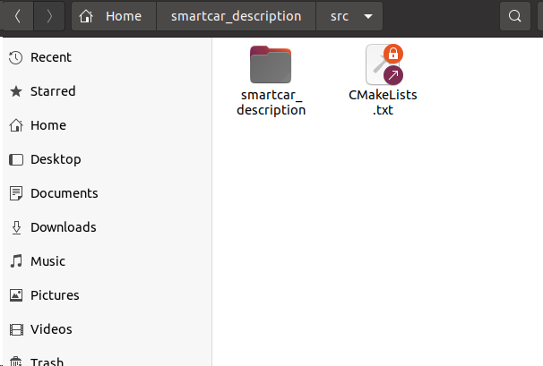
- 、新建模型的描述文件smartcar.urdf
urdf的全称为（Unified Robot Description Format），此文件是对机器人的描述，下面的代码表示smartcar有机身和四个轮子。
- 将⽬录切换到之前的创建的包smartcar_description内，然后新建urdf文件夹，之后在文件夹内新生成smartcar.urdf文件：
cd ~/smartcar_description/src/smartcar_description/
mkdir urdf
cd urdf
touch smartcar.urdf
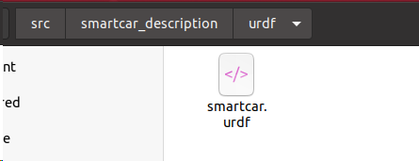

2、打开smartcar.urdf，输入以下内容后保存：
<?xml version="1.0"?>
<robot name="smartcar">
<link name="base_link">
<visual>
<geometry>
<box size="0.25 .16 .05"/>
</geometry>
<origin rpy="0 0 1.57075" xyz="0 0 0"/>
<material name="blue">
<color rgba="0 0 .8 1"/>
</material>
</visual>
</link>

<link name="right_front_wheel">
<visual>
<geometry>
<cylinder length=".02" radius="0.025"/>
</geometry>
<material name="black">
<color rgba="0 0 0 1"/>
</material>
</visual>
</link>

<joint name="right_front_wheel_joint" type="continuous">
<axis xyz="0 0 1"/>
<parent link="base_link"/>
<child link="right_front_wheel"/>
<origin rpy="0 1.57075 0" xyz="0.08 0.1 -0.03"/>
<limit effort="100" velocity="100"/>
<joint_properties damping="0.0" friction="0.0"/>
</joint>

<link name="right_back_wheel">
<visual>
<geometry>
<cylinder length=".02" radius="0.025"/>
</geometry>
<material name="black">
<color rgba="0 0 0 1"/>
</material>
</visual>
</link>

<joint name="right_back_wheel_joint" type="continuous">
<axis xyz="0 0 1"/>
<parent link="base_link"/>
<child link="right_back_wheel"/>
<origin rpy="0 1.57075 0" xyz="0.08 -0.1 -0.03"/>
<limit effort="100" velocity="100"/>
<joint_properties damping="0.0" friction="0.0"/>
</joint>

<link name="left_front_wheel">
<visual>
<geometry>
<cylinder length=".02" radius="0.025"/>
</geometry>
<material name="black">
<color rgba="0 0 0 1"/>
</material>
</visual>
</link>

<joint name="left_front_wheel_joint" type="continuous">
<axis xyz="0 0 1"/>
<parent link="base_link"/>
<child link="left_front_wheel"/>
<origin rpy="0 1.57075 0" xyz="-0.08 0.1 -0.03"/>
<limit effort="100" velocity="100"/>
<joint_properties damping="0.0" friction="0.0"/>
</joint>

<link name="left_back_wheel">
<visual>
<geometry>
<cylinder length=".02" radius="0.025"/>
</geometry>
<material name="black">
<color rgba="0 0 0 1"/>
</material>
</visual>
</link>

<joint name="left_back_wheel_joint" type="continuous">
<axis xyz="0 0 1"/>
<parent link="base_link"/>
<child link="left_back_wheel"/>
<origin rpy="0 1.57075 0" xyz="-0.08 -0.1 -0.03"/>
<limit effort="100" velocity="100"/>
<joint_properties damping="0.0" friction="0.0"/>
</joint>

<link name="head">
<visual>
<geometry>
<box size=".02 .03 .03"/>
</geometry>
<material name="white">
<color rgba="1 1 1 1"/>
</material>
</visual>
</link>

<joint name="tobox" type="fixed">
<parent link="base_link"/>
<child link="head"/>
<origin xyz="0 0.08 0.025"/>
</joint>
</robot>
3)、建立launch命令文件
launch文件的作用是:同时启动多个节点,使用roslaunch命令运行.launch文件中指定的节点。
1、建立launch命令文件步骤如下，在smartcar_description文件夹下建立launch文件夹:
cd ~/smartcar_description/src/smartcar_description/
mkdir launch

2、在文件夹launch内新生成smartcar.urdf文件
cd launch
touch base.urdf.rviz.launch
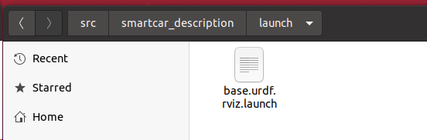
- 打开base.urdf.rviz.launch，输入以下内容后保存：
<launch>
<arg name="model" />
<arg name="gui" default="False" />
<param name="robot_description" textfile="$(find smartcar_description)/urdf/smartcar.urdf" />
<param name="use_gui" value="$(arg gui)"/>
<node name="joint_state_publisher_gui" pkg="joint_state_publisher_gui" type="joint_state_publisher_gui" ></node>
<node name="robot_state_publisher" pkg="robot_state_publisher" type="robot_state_publisher" />
<node name="rviz" pkg="rviz" type="rviz" args="-d $(find urdf_tutorial)/urdf.vcg" />
</launch>
- 切回根目录，并且编译，然后source(每次启动都要)：
cd ~/smartcar_description/
catkin_make
source devel/setup.bash

4）、启动launch节点，在rviz中显示小车：
1、启动刚才建立的launch节点：
roslaunch smartcar_description base.urdf.rviz.launch gui:=true
2、rviz启动后是没有模型的，需要增加模型，点左边的add,选择RobotModel
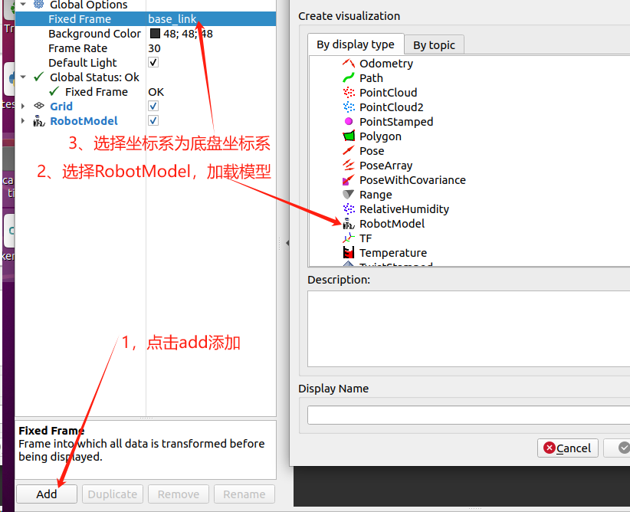

3、看到建议小车模型，即为成功。也使用gui中的控制bar可以控制四个轮子单独旋转。
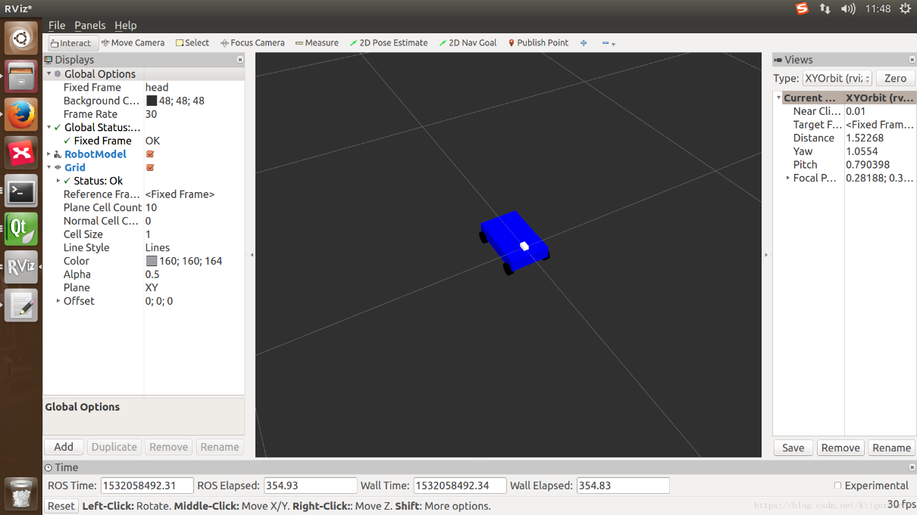

六、撰写实验报告
按以上指导书完成实验，记录相关实验内容与数据，撰写实验报告，报告至少包括：
- 认真总结实验流程，并记录（可配图）；
- 总结发布者程序实现流程，并记录（可配图）；
3、程序源码。

